习作一 《猜猜他是谁》
测试题
一、词语加油站
下面是描写人物的词语，多读几遍看谁记得多！（记住3-5个得三颗星，6-8个四颗星，9-10个五颗星）☆☆☆☆☆
虎头虎脑 面红耳赤 浓眉大眼 眉开眼笑 洋洋得意
愁眉苦脸 没精打采 心花怒放 心慌意乱 心急如焚
二、句子模仿秀
他那红嘟嘟地脸蛋闪着光亮，像九月里熟透地苹果一样。
他（她） ，像 。 三、段落我欣赏

他，是我的同学。圆圆的头上长着一头乌黑乌黑的头发。圆圆的脸上有一双明亮的眼睛，也是乌黑乌黑的，像两颗黑亮亮的葡萄。横在两个眼睛上端的眉毛又浓又黑，更加衬托出他是一个聪明伶俐的男孩。最与众不同的是，他特别爱笑，一笑还有两个深深的酒窝呢，为此有调皮的男生叫他“假妹子”，所以只要听到有人叫“假妹子”他一定会应声而来。然后红眉毛绿眼睛地瞪着你，还把牙齿咬得“咯咯”响，看那样子恨不得把你吃掉！
用“评价温度计量一量”这段描写是 度，请在温度计上标注出来吧！
附：升温标准：1.巧用百宝小工具，特别之处连起来（升两度）
2.把人当作物来写，新鲜词句我会造 （升两度）
3.段落开头空两个格，用好标点语句顺（升一度）

- 人物我会写
请运用今天学习介绍人物的方法，用几句话或一段话介绍一位你的亲人，让他们猜猜他是谁？注意一定要细致观察，抓住人物的特别之处进行描写哟！
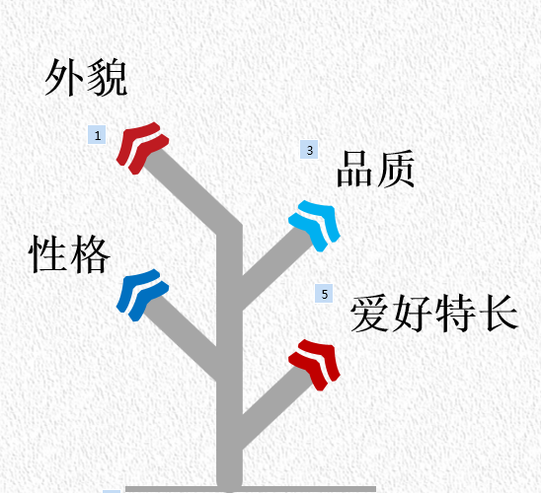

- 收获我来说
小提示：
学到的方法
新鲜的句子
通过今天的学习，我的收获是

参考答案：
一、词语加油站（略）
二、句子模仿秀
他那红嘟嘟地脸蛋闪着光亮，像九月里熟透地苹果一样。
她 活泼的笑脸 ，像 春天里娇艳的鲜花在开放。
他阴沉得十分难看的脸，像被寒霜打了的茄叶一样，又黑又紫。
三、段落我欣赏
他，是我的同学。圆圆的头上长着一头乌黑乌黑的头发。圆圆的脸上有一双明亮的眼睛，也是乌黑乌黑的，像两颗黑亮亮的葡萄。横在两个眼睛上端的眉毛又浓又黑，更加衬托出他是一个聪明伶俐的男孩。最与众不同的是，他特别爱笑，一笑还有两个深深的酒窝呢，为此有调皮的男生叫他“假妹子”，所以只要听到有人叫“假妹子”他一定会应声而来。然后红眉毛绿眼睛地瞪着你，还把牙齿咬得“咯咯”响，看那样子恨不得把你吃掉！
用“评价温度计量一量”这段描写是 度，请在温度计上标注出来吧！
附：升温标准：1.巧用百宝小工具，特别之处连起来（升两度）
2.把人当作物来写，新鲜词句我会造 （升两度）
3.段落开头空两个格，用好标点语句顺（升一度）

请运用今天学习介绍人物的方法，用几句话或一段话介绍一位
引导学生依据评价标准进行评判：该片段将人物的外貌特点和性格特征用“最与众不同的是”流畅地衔接起来，可以升高两度；“只要听到有人叫“假妹子”他一定会应声而来。然后红眉毛绿眼睛地瞪着你，还把牙齿咬得“咯咯”响，看那样子恨不得把你吃掉！”此句展开了想像富有新鲜感，又可以升高两度；格式规范，开头空两格，标点用正确，语句通顺，再升高一度，一共是五度。
- 人物我会写
提示：利用题目中的导图以及上题中的评价标准帮助学生在此厘清写作角度和方法。
五、收获我来说
小提示：
学到的方法
新鲜的句子……
通过今天的学习，我的收获是

引导学生根据泡泡语中的提示谈收获，如：学到的方法可以引导学生谈写人物的方法，还可以谈修改习作的方法。同时可以鼓励学生从其它角度去谈，如：学会了某个词语、知道如何把几个特点连起来写等。

